ТИЖНЕВИЙ МОДУЛЬ
з інтегрованого курсу «Українська мова»
(3 клас)
© Ірина Старагіна, Аліна Ткаченко, Людмила Гуменюк, Оксана Волошенюк, Ольга Романюк, 2019 – 2020
© НУШ-2 Авторський колектив під керівництвом Романа Шияна
№ з/п | Дата | Проблемне запитання/ Тема |  | Орієнтовні види діяльності | Ресурси/Джерела
Тиждень 24(02.03-06.03)
Змістові лінії та пропонований зміст
Взаємодіємо усно. Уявлення про ситуацію міжособистісного спілкування (умови, учасники, мета). Дискусія як зіставлення різних поглядів на проблему. Сфери спілкування: навчання, сім’я, дозвілля, послуги тощо.
Взаємодіємо письмово. Адресат, мета, ситуація. Орфограми, пунктограми, правила слововживання та словозміни (у межах вивченого). Словники як довідкове джерело зі слововживання та правопису (тлумачний, орфографічний).Редагування рукописного та електронного тексту. Читаємо. Мета читання (розважитися, отримати інформацію, зрозуміти, переконатися тощо). Місце і час подій, персонажі (мотиви поведінки, причини переживань та емоцій, стосунки між персонажами). Елементи сюжету: зав’язка, розвиток дії, кульмінація, розв’язка. Оцінювання переживань та емоцій персонажів.
Досліджуємо мовлення. Позначення звуків, що чергуються, на письмі. Орфограми, пов’язані з чергуванням звуків. Орфографічний словник як довідкове джерело щодо норм правопису. Значущі частини основи слова: префікс, корінь, суфікс. Спільнокореневі слова.
Досліджуємо медіа. Мета і цільова аудиторія. Зіставлення інформації з різних джерел. Правдива і неправдива інформація. Інтернет-ресурси для дітей (зокрема сайти дитячих журналів).).
Театралізуємо. Діалог між персонажами.
Примітка:
- Завдання, спрямовані на формування та відпрацювання умінь та навичок (графічних, орфографічних, орфоепічних тощо), учитель може добирати додатково, враховуючи індивідуальні особливості учнів.
- В доборі тематики текстів враховується поточна тема інтегрованого курсу «Я досліджую світ» – ПРИХОВАНІ МОЖЛИВОСТІ РЕЧЕЙ (березень).

1. |  | Як можна дізнатися значення слова, якщо цього слова немає в словнику? | Передбачення змісту тексту Василя Королів-Старого «Хуха Моховинка» за заголовком  - Як ви думаєте, про що може розповідатися у тексті, який називається «Хуха Моховинка»?  - Чи відоме вам значення слова хуха? А моховинка?  - Як можна дізнатися значення слова, якщо цього слова немає в словнику?  - Чи може якось склад слова хуха допомогти в розумінні значення цього слова? Як склад слова моховинка може допомогти в розумінні цього слова? (Якщо в основі слова лише корінь, значення якого тобі не відоме, то склад слова не допомагає з’ясувати значення. Якщо в основі крім кореня є суфікси, то це дозволяє вже точніше передбачити лексичне значення слова.)  - Чи підказує вам назва, це буде текст художній чи науково-популярний?  Слухання/читання уривка казки Василя Королів-Старого «Хуха Моховинка» (Додаток 1)з метою виокремлення інформації  Важливо! Учитель/ка може запропонувати учням прослухати уривок аудіо казки, який відповідає тому, що зазначений у додатку 1, або учитель/учителька може прочитати цей уривок учням. Слухаючи, учні намагаються знайти відповіді на питання, які учитель заздалегідь записує на дошці:  - Хто такі Хухи?  - Де живуть Хухи і як називаються?  - Хто така Моховинка?  - Це уривок з художнього чи науково-популярного тексту? Доведіть свою думку.  Після прослуховування учитель/учителька вислуховує відповіді учнів на поставлені питання й пропонує уточнити отриману інформацію, перечитавши текст.  Робота в групі: виокремлення інформації (Додаток2)  - Знайдіть у тексті інформацію про те, хто такі Хухи, де живуть Хухи і як називаються, хто така Моховинка.  - Заповніть таблицю.  Створення ілюстрації до прочитаного уривку  - Уявіть, що видавництво планує видати книжку Василя Королів-Старого про Хуху Моховинку і шукає художника, який би проілюстрував цю книжку. Запропонуйте видавництву свої малюнки з Хухою, її братами й сестрами, помешканням, як ви це можете уявити після прослуханого уривка. |  | Режим доступу:  https://www.ukrlib.com.ua/books/printit.php?tid=2488  Аудіо казка:  https://www.youtube.com/watch?v=82VQfYIxPkQ
2 |  | Для чого в казках з’являються другорядні персонажі? | Запис слів під диктування. Перевірка орфограм слабкої позиції  - Запишіть у стовпчик тільки слова з орфограмами, позначаючи орфограми слабкої позиції рискою.  - Визначте, у якій частині слова трапилася орфограми.  - Поруч з кожним словом запишіть перевірку (споріднене слово, інша форма) або перевірте у разі потреби за словником.  - Третім у рядку запишіть слово з позначенням орфограми відповідно буквою.  Слова для диктування:  Весна, сестри, брати, веселе, мізинчик, кошенятко, річки, озера, звичайненька, очеретянки, степовички, болотянки, вогкий, невеличкі, зелена, мох, пухка, дерева, прикоріння.  Слухання\читання уривка казки Василя Королів-Старого «Хуха Моховинка» (Додаток 3) з метою виокремлення інформації  Важливо! Слухаючи, учні намагаються знайти відповіді на питання, які учитель заздалегідь записує на дошці:  - Що розбудило Моховинку?  - Як Хухи намагалися допомогти ялинці?  - Чому Хуха змушена шукати нове помешкання?  - Які персонажі є в цій казці? Кого можна назвати головним персонажем, а кого другорядними ?  - Для чого в казках з’являються другорядні персонажі?  Робота в групі: створення коміксу за мотивами казки «Хуха Моховинка»  - Обговоріть, які події варто обов’язково зобразити в коміксі.  - Які репліки персонажів варто записати?  - Розподіліть між собою частини коміксу та створіть його.
3. |  | Чому люди інколи перечитують прочитане раніше? | Слухання вірша Олександра Олеся «Ялинка». Порівняльний аналіз персонажів  - Як ви думаєте, чому я запропонувала вам зараз послухати вірш, який ви читали минулого року?  - Поміркуйте, чим відрізняється поведінка людини в казці «Хуха Моховинка» від по-ведінки людини у вірші «Ялинка»?  - Чим відрізняється поведінка Хухи від поведінки Зайця?  Робота в групі: діаграма Венна «Чим схожа та відмінна поведінка персонажів казки «Хуха Моховинка» та вірша «Ялинка» (Додаток 4)  - Обговоріть у групах, чим схожа і відмінна поведінка персонажів у казці «Хуха Моховинка» та у вірші «Ялинка»  Робота в групі: створення колажу «Емоції Хухи»  - Поміркуйте, які емоції відчувала Хуха Моховинка під час різних подій, описаних в казці.  - Намалюйте емотикони з емоціями, які відчувала Хуха.  Створення власного висловлення: «Як Хуха знайшла собі нове помешкання». Перевірка орфограм. Редагування тексту  - Придумайте продовження казки і напишіть невелику розповідь про те, як Хуха знайшла собі нове помешкання.  - Перевірте орфограми, якщо вони трапилися в тексті.  - Обміняйтеся в парах текстами та прочитайте.  - Обговоріть, що вам сподобалося в текстах одне одного.  - Поміркуйте, чи варто вам уточнити щось в своєму тексті. Відредагуйте власний текст.  Дз. Учням пропонується поцікавитися в шкільній бібліотеці, у знайомих та родичів книжкою Катерини Бабкіної «Гарбузовий рік», Видавництво Старого Лева, 2014. |  | Олександр Олеся «Ялинка»  Режим доступу:  https://www.youtube.com/watch?v=v_H9AsVRvZQ
4 |  | Що таке проблема? | Слухання/читання казки Катерини Бабкіної «Гарбузовий рік», уривок (Додаток 5). Обговорення первинного сприйняття  Важливо! У разі наявності необхідної кількості книжок для читання в групах, можна не роздруковувати додаток, а скористатися книжками.  - Хто є персонажами цієї казки?  - Які стосунки між цими персонажами?  Робота в парі: заповнення таблиці після читання тексту (Додаток 6)  - Обговоріть в парах, які проблеми (практичні питання, які потребують вирішення) вирішували наші персонажі в цій казці?  Запишіть в кожній колонці спільну думку. |  | https://mala.storinka.org/%D1%85%D1%82%D0%BE-%D0%BF%D0%BE%D1%82%D1%80%D1%96%D0%B1%D0%B5%D0%BD-%D0%B2-%D0%BC%D1%96%D1%81%D1%8C%D0%BA%D0%BE%D0%BC%D1%83-%D1%81%D0%B0%D0%B4%D1%83-%D1%83%D1%80%D0%B8%D0%B2%D0%BE%D0%BA-%D0%B7%D1%96-%D0%B7%D0%B1%D1%96%D1%80%D0%BA%D0%B8.html
 |  | Що означає «уміти користуватися» сайтом? | Знайомство з дитячим вебсайтом (Додаток 7)  Важливо! На цьому тижні продовжується знайомство з тим, як влаштований дитячий сайт.  Учитель/учителька пропонує учням прочитати матеріали, розміщені в додатку, та ілюструє надану там інформацію за допомогою відкритої сторінки сайту онлайн.  Групова робота: прийом критичного мислення «Плакат думок»  Важливо!У процесі обговорення «Для чого потрібні дитячі сайти?»школярі мають записувати цікаві думки та питання на великому плакаті в абсолютній тиші. Думки учнів можна трансформувати у Т-таблицю (переваги/недоліки)  Рольова гра: «Розмови про дитячий вебсайт»  - Уявіть, що можуть обговорювати про дитячий сайт  а) бабуся з онучкою;  б) учителька з учнем;  в) бібліотекарка з відвідувачем;  г) лікар з дитиною.  Розіграйте діалог.  Важливо! Учитель/ка жеребкуванням пропонує учням визначитися, діалог яких персонажів вони мають придумати. |  | https://kids.nationalgeographic.com/  Про прийом критичного мислення «Плакат думок»  Режим доступу:  https://naurok.com.ua/post/priyom-kritichnogo-mislennya-plakat-dumok

Додаток 1
Хуха Моховинка
Вона була останньою.
Народилася не ранньою весною, як всі її сестри та брати. Було тоді вже тепле, ясне, веселе літо. Тим-то вона була найменшою в родині, "мізинчиком". Її дуже жаліли й любили, але ж любили не тільки за те, що була вона манісінька, як кошенятко. Була вона добра, лагідна, плоха, звичайненька, слухняна, роботяща. А граючись з іншими малими Хухами, радо приставала на всяку забавку, до якої її кликали. І ніколи ніхто не бачив, щоб вона колись гнівалась, чи була роздратованою, або ж мала якісь примхи.
Коротко кажучи, це була дуже гарна Хушка, може, ліпша, як всі інші Хухи в тому лісі.
Звали її Моховинка.
Ми, люди, всіх Хух звемо просто Хухами, так само, як і вони кажуть на всіх нас просто "Люди". А тим часом Хухи бувають різні. Ті, що живуть у лісі, звуться лісовими; ті, що по проваллях та скелях, — печерницями; що понад річками та озерами, — очеретянками; ті, що у високій траві та бур’янах, — бур’янками. Бувають ще: степовички, байрачні, левадні. Тільки немає болотянок, бо всі Хухи, як котики, не люблять вогкого.
Моховинка була зроду лісовою Хухою, й не тільки лісовою, а ще й боровинкою, бо народилась вона у густому-густому старому бору, де споконвіку жив увесь її славний рід. Відомо ж бо, що Хухи з роду в рід живуть по одних і тих самих місцях. Переселяються ж тоді, коли щось зруйнує милу їм їхню батьківщину.
А це буває дуже, дуже тяжко, й вони гірко плачуть. Правда, люди здебільшого того плачу не розуміють, думають, що то стогне вітер, чи скриплять дерева в лісі, або пищать миші в полі. Бо ж люди дуже рідко помічають та розуміють чужі сльози...
Однак тому великому бору, в якім жила Моховинка, нічого не загрожувало. Лісник доглядав, щоб ніхто не кинув сірничка, хлопці глибоко всередину ходити боялися, рубали ж ліс тільки невеличкими частками, й він швидко виростав знову...
В тім бору, між корінням великої сосни, зробила на осінь Моховинка собі хатку. Заблудити вона не могла ніколи, бо ту сосну легко пізнати: на прикорні вона ділиться на три товстих стовбури. Моховинка заложила всі дірки сосновими галузками, а щілини й зокола, й зсередини — м’яким зеленим мохом.
Була вона й сама така пухка, як мох. Мала довгу вовночку, що, мов шовком, вкривала все її тільце. Сама тільки мордочка була голенька й нагадувала садову жовто-фіолетову квіточку — "братки". Та були ще в неї голенькі зісподу, рожеві лапки.
Як і всі інші Хухи, Моховинка так само мала мінливу вовночку, яка враз сама собою робилася того кольору, що й ті речі, біля яких бувають Хухи. Моховиночка найчастіш була зеленою, бо рідко відбігала від своєї зеленої хатки. Але ж, коли вона бігала по соснових старих глицях, що лежали на землі, то ставала такою ж рудувато-червоною, як вони. Біля потоку була вона блакитною, як вода; на піску — жовтою, як пісок; між кущами шипшини — рожевою; на вереску — фіолетовою, на снігу ставала білою.
Через те люди так рідко й помічають Хух. Хоча ж і те треба казати, що люди взагалі дуже неуважні: вони мало дечого помічають навколо себе. До того ж далеко-далеко не кожний може побачити Хуху...

Додаток 2

Хто такі Хухи? | Де живуть Хухи і як називаються? | Хто така Моховинка?

Додаток 3
(Продовження казки «Хуха Моховинка»)
Одного дня Моховинка прокинулася спозаранку: ще й не світало. Прокинулася, бо їй стало холодно. Вона виглянула віконцем й побачила, що по лісу на глицях й на деревах лежить якась срібна пелена. Спочатку вона помислила, що то була імла, але ж коли придивилась краще, то помітила, що те було не подібне ні на імлу, ні на важкий туман, що часом котив бором. А був то перший сніг, бо вже зачинався підзимок.
Щоби не змерзнути, Моховинка витягла зі своїх зимових запасів сухого моху й затулила щільненько вхід у хатку. Потім знову скрутилася клубочком та й заснула. Але недовго вона спала. Збудив її якийсь страшний звук. Почула вона, неначе хтось міцно гупнув біля неї, аж у вухах задзвонило. Сама ж вона так підплигувала на своєму ліжку, аж її ніжки вгрузли в мох, а манісінька подушечка з м’якенької кульбаби покотилася на долівку. Тої ж хвилини щось гупнуло знову, ще дужче, Хуха прожогом відчинила віконце й побачила чоловіка.
То був дід у великих повстяниках, що майже цілком застували їй дивитися. Він вихнувся, щось блиснуло в повітрі й те блискуче вдарило по сосні. Знову аж луна пішла від того дзвінкого удару, а її сосна жалібно застогнала.
Перелякана Моховинка притьмом плигнула до дверей й між дідовими ногами проскочила надвір. Навколо стояло вже чимало інших Хух й сумно дивилися, як дід рубав сосну. Їм було боляче слухати, як плаче та красна, троїста сосна. Але ж що вони такі манесенькі, що могли зробити? Як могли їй допомогти?
Тільки ж один старий, мудрий і досвідчений Хо-Суковик надумався.
— По тому, як той дід поспішає та оглядається, — промовив Суковик, — я бачу, що він робить це не по правді! А біжіть, лишень, діти, до лісника, пищіть, шкрябайте йому у віконце, аж поки він не прокинеться. Забіжіть котрийсь по дорозі до Лісовика, скажіть і йому: він щось вигадає...
Хухи мерщій покотили до лісникової хатинки. Там вони пищали, хрокали, стукали у вікна, аж поки не прокинувся лісник.
— Що воно за знак? — промовив він сам до себе. — Дерева стоять й не поворухнуться, а воно щось шумить та пищить. Чи не Хухи часом?
Тоді Хухи почали ще дужче шкрябатися по шибах.
Лісник накинув кожушину на плечі й вийшов за поріг. Тут його призвичаєне вухо здалеку вловило стук сокири. Він хутчій вхопив рушницю й побіг у ліс. А поперед нього біг його ловецький пес, а ще поперед пса котили щасливі Хухи. Та тільки ж дід ще здалеку зачув небезпеку й подався тікати.
І таки втік. Але ж Моховинчину хатинку було знищено, сплюндровано. Одну стіну було зовсім вивалено, мох понівечено й розкидано, а всередину не можна було й пролізти: стільки там валялося великих й малих трісок та кори. Прийшла на Моховинку біда...
Що було робити?.. Проситися до когось в хатку було незручно, бо у Хух такий звичай, що кожна доросла Хуха повинна мати свою окрему хатинку. Через те вони й будують такі манісінькі хатки, що навіть удвох там не можна зручно поміститися. Турбувати ж навіть рідних батьків, чи там сестер, або братів жодна Хуха собі не дозволить. Отож лишалося одно: шукати нового помешкання, дарма що всі родичі й знайомі кликали Моховинку до себе жити.
(Василь Королів-Старий. Хуха Моховинка)
Додаток 4
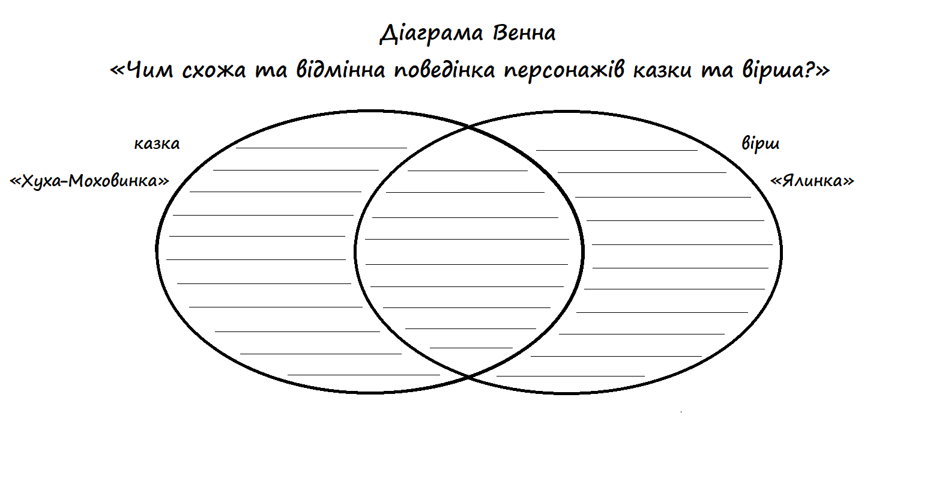

Додаток 5

Хто потрібен в міському саду?
Катерина Бабкіна

У спеку Велосипедикові завжди було неспокійно – лоскотно і тремко до нього бралася іржа, фарба на рамі лущилася від сонця.
- Ось ти, – сказав Велосипедик до Гарбуза, – виріс скраю, під самим парканом, і яка з тебе користь? У нас же не город, Тато сам каже – росте що попало. Значить, і ти «що попало».
А Гарбуз не сказав нічого, тільки всміхнувся.
- Ми - «що попало»? І ми – «що попало»? – задзвеніли на кущі недостиглі зелені Помідорчики, тонкими голосами обурювалися Порічки, але що вони всі разом говорять – того було не розібрати.
- Взагалі, навіщо у місті сад? – вів далі Велосипедик. – І ці груші та яблука – висять собі десь високо, ніхто їх дістати не може. Зате як мало сонця потрапляє крізь гілля у вікна. А восени груші та яблука падають, і можуть когось або щось пошкодити!
- Хлопчик любить лазити по деревах, – сказав розважливо Гарбуз, – а на груші висить Гойдалка. На Гойдалці гойдається Хлопчик, а іноді, місячними ночами, навіть Тато із Мамою.
- Та-а-ак, – тихо зітхнула, погойдуючись у теплому повітрі, Гойдалка.
- Я чухаю об дерева спинку, – сказав Цуцик. Він ліниво примостився під стіною, в тіні будинку, на теплій бруківці садової доріжки. – Хоча більше мені подобається чухати спинку до меблів у будинку. Але це зась.
- Ну, гаразд, – згодився Велосипедик, – дерева хай будуть. Але оця трава і ґрунт. Мокра земля, хробаки, торішнє листя, бр-р-р – кому це треба? От би був рівний гладенький асфальт, чистий, заметений, від будинку і, – Велосипедик зробив драматичну паузу, – аж до самої дороги!
- Та ж я тут росту! – суворо сказав Гарбуз.
- Ми всі тут ростемо, – запищали Порічки та Помідорчики.
- Ростемо, ростемо! – загули Чорнобривці і зашелестіли кольоровими пелюстками перші цьогорічні Айстри.
- А я роблю тут піпі! – дзявкнув Цуцик і відразу зрозумів, що дзявкнув зайве. Але Цуцик був ще зовсім молодий, тож товариство йому пробачило.
- Що ти там казав про хробаків, що вони нікому не треба? – Грак, настовбурчивши пір'я, вже якийсь час сидів на паркані просто над Гарбузом і слухав скарги та вереди Велосипедика. – Хробаки дуже, дуже потрібні, запевняю тебе.
- Є в місті оселі, біля яких немає ні саду, ні городу. Там багато світла і всюди той твій асфальт, гладенький і чистий, скло, дорожні знаки і бордюри, а газони й дерева всі – чуєте! – обгороджені маленькими парканчиками, – сказав Гарбуз.
- Навіщо? – ледве чутно спитали Порічки.
- Щоби коло них не паркувалися авта! – пояснив Гарбуз. – Хлопчики і дівчатка з таких осель ніколи не бачили, як ростуть помідори, ані порічки, ані гарбузи – знають лише, що їх можна купувати у супермаркеті.
- А що таке супермаркет? – тихо спитала Гойдалка.
- Я знаю, я знаю! – Цуцик аж підскочив. – Це такі великі скляні двері з написами, тебе біля них прив'язують... Іноді там є й інші пси, теж прив'язані. І потім всі попри тебе в ці двері заходять, а виходять із них - м-м-м-м! – з сосисками та курячими стегенцями!
Грак і Гарбуз засміялися. Грак, бо йому доводилося бувати поблизу супермаркету, й не лише в цьому місті. А Гарбуз – бо просто був дуже мудрий.
- А тут Хлопчик нас бачить, – сказав Гарбуз, пересміявшись після Цуцикового виступу, – може спостерігати за нами, доглядати. Слухати, як ростуть трава і дерева, як набрякають соком яблука, як Порічки й Помідорчики набирають кольору від землі й від сонця. Тато може принести Мамі кілька айстр з самісінького ранку, а Чорнобривці приваблюють бджіл, з якими бавиться Цуцик. У міста своє життя, у саду – своє. А якщо сад у місті, й ми всі разом у цьому саду – то це ще більше життя, ще повніше, ще краще...
Навіть Грак замріявся й замовк, схиливши голову. Але Велосипедик так просто не відступався.
- Життя – це рух! – вигукнув Велосипедик. – Що з вас усіх користі? Пустили собі коріння й сидите тут цілими днями в затінку яблунь та груш. Життя - це велосипед! Я – це життя! На мене можна скочити і стрімголов помчати садовою доріжкою до самої хвіртки, а там дорога, велика довга дорога, що веде до якого завгодно супермаркету, і до парку з гойдалками та каруселями, і до кінотеатру, і до картинг-центру, і до справжнього аеропорту, і навіть до моря!
- Все це, безумовно, так, – пролунав у дзвінкому літньому повітрі голос Грака. – Але ж ти триколісний велосипед. Дитячий велосипед. Хлопчик з тебе вже виріс...
Всі мешканці саду принишкли, бо знали, що воно таке - вирости. Виросла колись Дівчинка і одного дня поїхала з дому й більше ніколи не повернулася – замість неї часом приїздить незнайома жінка з чужим чоловіком й великим животом. Мама з Татом обнімають м і плачуть. Виріс на лінивого пса колишній Цуцик, якось його забрала машина ветеринарної служби, і потім він теж не повернувся – замість нього за якийсь час з’явився Цуцик теперішній. Виросли груші та яблуні, й уже не можна було теревенити літніми днями з Яблуками та Грушками на гілках, так високо вони опинилися. Виростали, червоніючи. Помідорчики й зникали з куща один за одним: зранку, усміхнена, за ними приходила Мама. Врешті, невдовзі виросте й Гарбуз, осіннього вечора його заберуть у дім і зроблять із нього кашу: ніхто не знає, може, воно й приємно, але – трошки боязко. Іншими словами, виростання означало зміни, розлуку, невідомість. Велосипедик би заплакав, якби міг.
Першим у тиші з паркану здійнявся Грак і полетів кудись у справах. Далі тихцем звівся на лапи й пошкандибав подалі від сумних думок Цуцик — можливо, в домі йому пощастить погратися з Хлопчиком.
Сад поринув у пообіднє літнє мовчання. Здавалося, було чутно, як ростуть трава й дерева, як дзвенять над Чорнобривцями бджоли, як наливаються соком та барвою Помідорчики й Порічки.
Надвечір, галасливі й неспокійні, Цуцик та Хлопчик вибігли в сад. Цуцик стрибав на Хлопчика, а Хлопчик сміявся й тікав від Цуцика, гасаючи між Помідорчиками, Порічками, Чорнобривцями й Айстрами.
— Глянь, що тут, – сказав раптом Хлопчик. Цуцик стрибнув на нього ще двічі, але Хлопчик більше не тікав, і Цуцик зрозумів, що ця гра скінчилася й починається якась інша.
— Він же зовсім іржавий... –Хлопчик роздивлявся свій старий Велосипедик під парканом у саду. — Операція реставрація, операція реставрація!!! – раптом заволав на все горло й помчав у гараж, а Цуцик пострибав за ним.
Хлопчик повернувся з цілим відром інструментів, дротяних щіток і навіть зі шматком шліфувального паперу. Аж доки стемніло і Мама покликала Хлопчика додому, вони з Цуциком шкрябали і чистили Велосипедика.
Зранку до саду навідався Тато, довго придивлявся, чи достигають Порічки, чухав за вухом Цуцика, який весь час крутився під ногами. Тоді його погляд, простеживши за відблисками сонця, зупинився на Велосипедикові.
— Даро, такий новенький, хто б подумав! – гукнув Тато, сильною рукою виплутуючи його зі стебел трави.
— Занеси в дім, – відповіла Мама, –передамо внукові!
Велосипедик ще не знав, хто такий отой внук, але все одно запишався й засяяв, як ніколи раніше.

Додаток 6

Персонажі  (Хто?) | Подія  (Що відбулося?) | Проблема  (Практичне питання, яке потребує вирішення) | Рішення

Додаток 7
Вебсайти для дітей
Сьогодні ми знову повернемося до вебсайту «Національний Географічний журнал для дітей (NationalGeographicKids). За тиждень ми назбирали декілька питань від твоїх ровесників і сьогодні відповідаємо.
Тетянка: Журнал надзвичайно цікавий, але стільки справ і я не встигаю слідкувати за всім. Що робити?
Експерт: Саме для цього на всіх якісних сайтах, де інформація швидко оновлюється, існує підписка. На сайті журналу – це кнопка жовтого «фірмового» кольору. Натиснувши на неї, ти можеш підписатися на всі оновлення інформації і вже нічого не пропустиш.
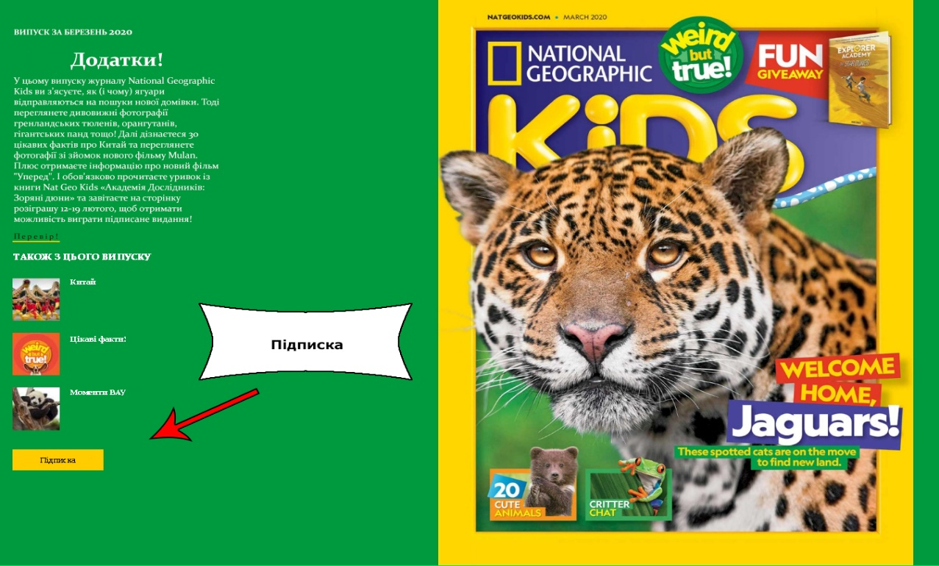

Сергійко: Ну добре, це в майбутньому, але ж я ж мабуть вже щось пропустив, тому що лише минулого тижня дізнався про журнал, що тоді мені робити, коли я хочу знайти інформацію про те, як провести дослід, а на першій сторінці – тигр?
Експерт: Сайти, які піклуються про своїх відвідувачів, мають спеціальні «бібліотеки», де зібрані попередні матеріали. Це називається архівом. І інформація там не накидала абияк, а розкладена, ніби «по поличках», щоб ти швидко знайшов те, що тебе цікавить. Тому, натискай і користуйся.
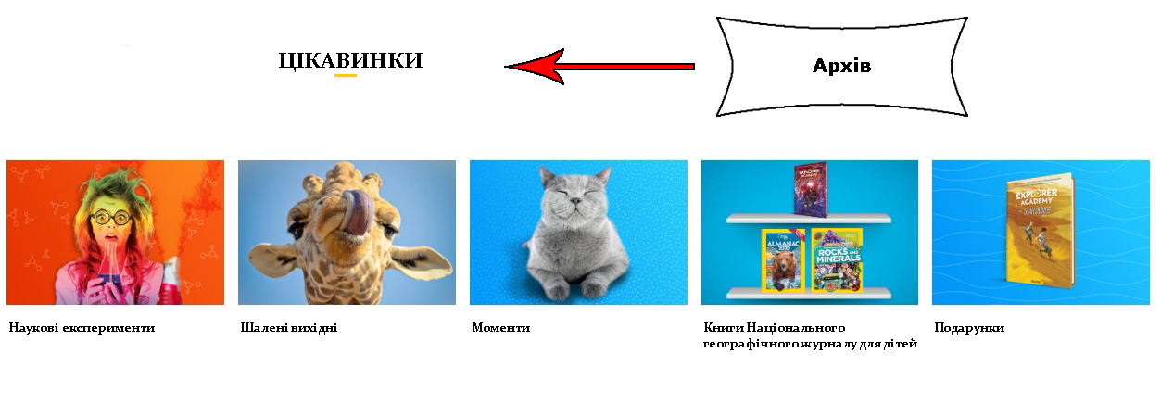
Оленка: Ой, погляньте, яка кішечка. А як я не стараюся, не маю таких фоток. Тепер буде і в мене.
Експерт: А от тут треба б зачекати. Адже все на світі має свого автора. Все, чим ми користуємося в повсякденному житті, особливо, в мережі Інтернет захищено авторським правом. Це означає, що той, хто зробив це фото, має право на винагороду за свою працю. І якщо ти уважно придивишся, ти побачиш ось такий значок, який називається копірайтом.
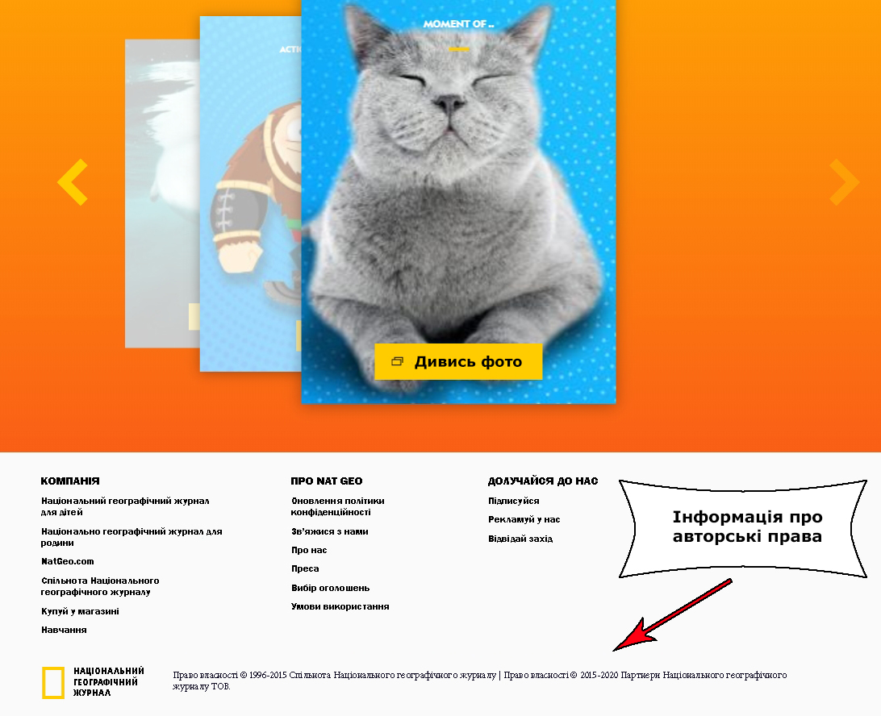

До речі, діти також мають авторські права на створені ними продукти.
Оленка: Тоді, як мені бути з кішечкою. Що і не дивитися на неї…
Експерт: Звісно, ти можеш милуватися нею, скільки забажаєш. Саме для того автор-фотограф це і створив. Ти можеш поставити, наприклад, як заставку на твій смартфон, чи комп, роздрукувати і повісити в кімнаті, але продавати це зображення не можна. На кожному сайті, який охороняє права своїх авторів, є детальні умови використання того, що там розміщено.
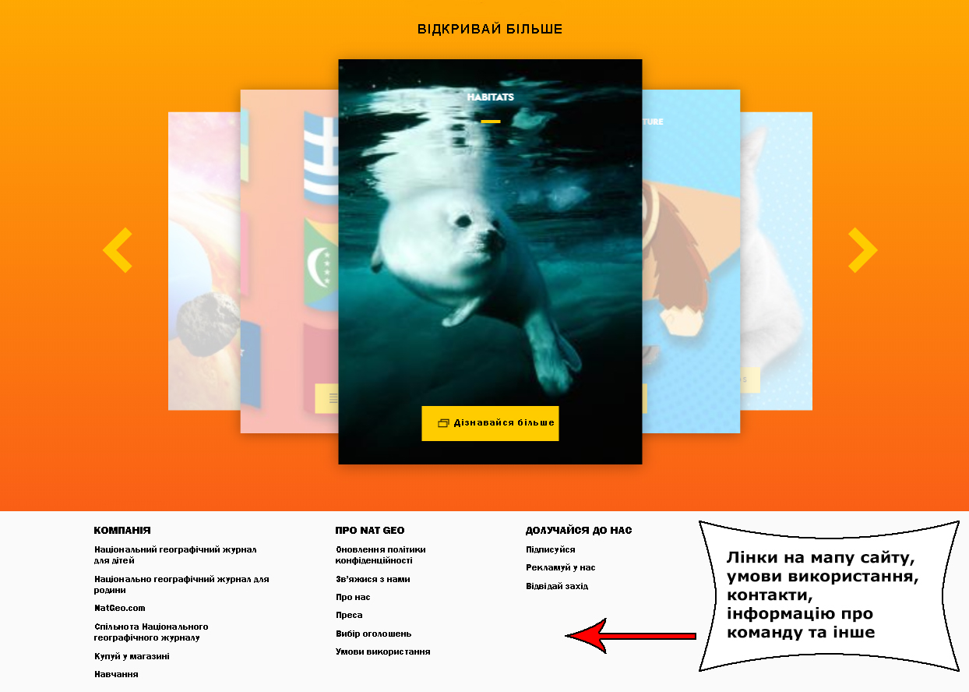

«Медійна програма в Україні» фінансується Агентством США з міжнародного розвитку (USAID) і виконується міжнародною організацією Internews.
‘

Виготовлення цього тижневого кейсу стало можливим завдяки підтримці американського народу, що була надана через проект USAID «Медійна програма в Україні», який виконується міжнародною організацією Internews. Зміст матеріалів є виключно відповідальністю авторської групи та необов’язково відображає точку зору USAID, уряду США та Internews.

